Лабораторная работа №8

ИССЛЕДОВАНИЕ СХЕМ ВКЛЮЧЕНИЯ БИПОЛЯРНЫХ ТРАНЗИСТОРОВ (БТ) В усилительных КАСКАДАХ
Цель работы: Исследование усилительных каскадов на БТ

Краткие теоретические сведения
Основные сведения о параметрах усилительных каскадов
Усилитель электрических сигналов – это устройство, предназначенное для усиления мощности входного сигнала за счет потребления энергии источника питания.
Основные свойства усилительного устройства характеризуются набором технических показателей.
К основным техническим показателям усилителя относят коэффициент усиления, входное и исходный сопротивления, исходную мощность, коэффициент полезного действия, амплитудную, амплитудно-частотную и фазо-частотную характеристики, уровень шумов и коэффициент гармоник .
Коэффициент усиления.
Различают коэффициенты усиления напряжения, тока и мощности. Любой усилитель усиливает по мощности, но часто представляет интерес не мощность на выходе, а напряжение (ток) в нагрузке.
Коэффициент усиления напряжения в общем случае является комплексным через наличие в схеме усилителя реактивных элементов:
где K_{u} = U_{вых} /U_{вх} – модуль коэффициента усиления ϕ = ϕ_{вых-вх} – угол сдвига фаз между исходным и входной напряжением.
Обычно при описании усилительного устройства используют лишь модуль коэффициента усиления К_{u}.
Коэффициент усиления тока К_{i}= I_{вых} /I_{в}х.
Коэффициент усиления мощности
где Р_{вых} – исходная мощность - мощность, которая отдается усилителем в нагрузку; Рвх – входная мощность - мощность, которая отдается источником входного сигнала (во входном сопротивлении усилителя).
Входное сопротивление - сопротивление между входными клеммами усилителя для переменного тока: Rвх=Uвх/Iвх.
Исходное сопротивление усилителя определяется соотношением:
,
где Iк.з. – ток короткого замыкания (Rн=0), Uх.х. – напряжение холостого хода (Rн = ∞).
Коэффициент полезного действия.
Коэффициент полезного действия
где Рвых – исходная мощность усилителя; Р0 – мощность, потребляемая усилителем от всех источников.
Амплитудная характеристика (АХ) усилителя
АХ представляется зависимостью амплитуды исходного напряжения от амплитуды входного напряжения на некоторой постоянной частоте.
На рис.4.1 и 4.2 представлены идеальная и реальная амплитудные характеристики.
Идеальная АХ проходит через начало координат. Реальная начинается с некоторого значения Uш, обусловленного уровнем собственных шумов усилителя. При больших значениях Uвx отклонения реальной АХ от идеальной возникает через нелинейность вольт-амперной характеристики усилительного элемента.
Рис.4.1.Идеальная амплитудная Рис.4.2.Реальная амплитудная
характеристика усилителя характеристика усилителя
Диапазон от Uвхmin к Uвхmax является рабочим диапазоном амплитуды усиливаемого сигнала. Значение Uвхmin определяется необходимым минимальным отношением сигнал/шум. Максимальное значение входного сигнала Uвхмах определяют исходя из допустимых искажений исходного сигнала.
Отношения наибольшего допустимого входного сигнала к наименьшему называют динамическим диапазоном усилителя
ли
На линейном участке АХ KU = Uвых/Uвх.
Амплитудно-частотная и фазочастотная характеристики усилителя
Наличие в усилительных устройствах реактивных элементов (индуктивности, емкостей) является основной причиной зависимости коэффициента усиления и фазового сдвига (между входным и исходным сигналами) от частоты.
Частотозависимыми являются характеристики активных элементов. На значение коэффициента усиления влияют паразитные емкости монтажа, паразитные обратные связки и т.п.
Зависимость модуля коэффициента усиления от частоты К(f) называют амплитудно-частотной характеристикой (АЧХ).
На рис. 4.3 представлено типичная АЧХ усилителя звуковых частот (значения частот по оси абсцисс отложены в логарифмическом масштабе).
С изменением частоты входного гармонического сигнала может изменяться не только амплитуда выходного, но и фазовый сдвиг между входным и исходной напряжением. Зависимость фазового сдвига от частоты называют фазо-частотной характеристикой (ФЧХ) усилителя (рис.4.4).
Нелинейные искажения
Одной из причин изменения формы усиливаемого сигнала есть наличие в схеме усилителя нелинейных элементов (активные элементы, дроссели).
Нелинейные искажения особенно сильно оказываются при больших уровнях входного сигнала.
Рис. 4.3. Амплитудно-частотная характеристика усилителя
Рис. 4.4. Фазочастотная характеристика усилителя
В исходном сигнале при нелинейных искажениях, кроме колебаний основной частоты (частоты входного сигнала), содержатся составляющие высших гармоник. Чем выше уровень нелинейных искажений, тем более относительная мощность высших гармоник в исходном сигнале.
Уровень нелинейных искажений в усилителе при усилении гармонических сигналов принято оценивать коэффициентом гармоник (коэффициентом нелинейных искажений)
где P2, P3.,P_{n}-потужності гармоник, которые появились в результате нелинейного усиления; P1 - мощность первой гармоники.
Если сопротивление нагрузки одинаково для всех гармонических составляющих исходного сигнала (например, активное сопротивление R), то можно записать:
или
где Ui (Ii) - действующие или амплитудные значения і-й гармоники исходного напряжения (тока).
Схемы включения БТ в усилительных каскадах
В зависимости вот того, какой из электродов БТ является общим для входной и выходной цепей, различают схемы включения с общим эмиттером (ОЭ), общим коллектором (ОК) и общей базой (ОБ).
Усилительный каскад при включении БТ по схеме с общим эмиттером (ОЭ).
Принципиальная схема каскада с ОЭ приведенная на рис.4.5. Источник входного сигнала (переменной э.д.с.) Е_{И} с внутренним сопротивлением R_{И} подключается к входным зажимам усилителя 1-7. Источником усиленного сигнала является резистор в цепи коллектора R3. Усиленное выходное напряжение снимается с резистора нагрузки R4. При этом выходная мощность усиленного сигнала значительно больше мощности сигнала на входе. Это увеличение мощности происходит за счет потребления энергии источника питания Е_{П}. Положение рабочей точки на характеристиках БТ определяется делителем R1, R2 напряжения питания Е_{П}, т.е. начальные значения I_{БО}, I_{KO}, U_{БЭО}, U_{КЭО} (в режиме покоя, когда Е_{И}=0) зависят вот величин Е_{П}, R1 и R2.
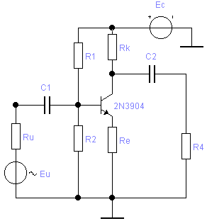
Рис.4.5. Принципиальная схема каскада с ОЭ
Э.д.с. входного сигнала вызывает во входной цепи изменение тока базы БТ (переменная составляющая), который суммируется в цепи базы с постоянной составляющей тока базы I_{БО}. Благодаря конденсатору С1(разделительный конденсатор) постоянная составляющая тока базы отсутствует в источнике входного сигнала и постоянная составляющая э.д.с. входного сигнала не изменяет величину тока I_{БО}.
Переменная составляющая тока базы вызывает появление переменной составляющей в коллекторном токе (i_{К}= β ·i_{Б}) и
напряжении на коллекторе (u_{К}=i_{К}·R_{К}).
Конденсатор С2 пропускает переменную составляющую напряжения на коллекторе на выход каскада и в нагрузке течет ток.
Емкости конденсаторов С1 и С2 должны быть такими, чтобы на нижней частоте (f_{Н}) усиливаемых напряжений было 1/2·π·f_{Н}·С1<<R_{ВХ} и 1/2· π ·f_{Н} ·С2<<R_{Н}.
Выходное напряжение этого каскада отличается по фазе вот входного напряжения примерно на 180^{O}.
Усилительный каскад при включении БТ по схеме с общим коллектором (ОК).
Принципиальная схема каскада со ОК приведена на рис.4.6.
В этой схеме напряжение в нагрузку снимается с резистора R3 в цепи эмиттера. Коллектор БТ соединен (является общим) со входной и выходной цепями через источник питания Е_{П}.
Назначение остальных элементов схемы то же, что и в схеме с ОЭ.
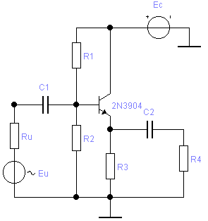
Рис.4.6. Принципиальная схема каскада с ОК
Отличительные особенности схемы:
- выходное напряжение схемы является частью входного (U_{ВЫХ}<U_{ВХ})
- входное сопротивление каскада может быть очень большим
- фаза выходного напряжения практически совпадает с фазой входного напряжения.
Т.к. обычно величины выходного и входного напряжений совпадают и поэтому каскад с ОК часто называют эмиттерным повторителем.
Основное назначение каскада с ОК:
-согласование высокоомного источника входного напряжения с низкоомным сопротивлением нагрузки
-оконечный каскад в усилителе мощности.
Усилительный каскад при включении БТ по схеме с общей базой (ОБ).
Принципиальная схема каскада с ОБ приведенная на рис.4.7.
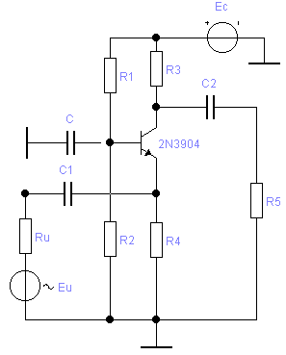
Рис.4.7. Принципиальная схема каскада с ОБ
В этой схеме напряжение в нагрузку снимается с резистора R3 в цепи коллектора. База БТ соединена (является общей по переменному току или по сигналу) со входной и выходной цепями через конденсатор С. Величина конденсатора С находим из следующего неравенства:
1/2· π ·f_{Н} ·С<<R2.
Резистор R4 – резистор связи. Назначение остальных элементов схемы то же, что и в схеме с ОЕ.
Отличительные особенности схемы:
- выходной ток каскада является частью входного (I_{K}<I_{Э})
- входное сопротивление каскада может быть очень маленьким, а выходное сопротивление каскада R_{ВЫХ}>R_{ВХ} и может быть очень большим
- фаза выходного напряжения практически совпадает с фазой входного напряжения.
Основное назначение каскада с ОБ:
- усиление высокочастотных сигналов.

Порядок проведения экспериментов
Результаты всех измерений и осциллограммы занести в соответствующий раздел «Результаты эксперимента».
Эксперимент 1. Исследовать схему включения транзистора из ОЭ.
Собрать схему, изображенную на рис.4.8. Подключить выход генератора (синусоидальное напряжение) к узлу 1, предварительно установив частоту 1000 Гц и напряжение 10 мВ .
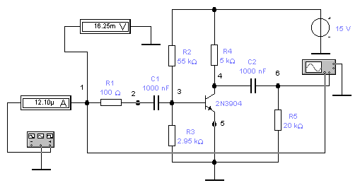Рис. 4.8.Схема усилителя за схемой из ОЭ
а) Подключить осциллограф одной клеммой к узлу 1, другой к выходу схемы гнезда 6.
б) Включить моделирование процессов.
в) Проконтролировать с помощью осциллографа наличие напряжения на входе и напряжения на выходе схемы (если сигнал обезображен, стоит уменьшить напряжение входного сигнала).
г) Измерить напряжение сигнала в точках схемы:
1 – напряжение источника сигнала U1;
2 – напряжение на входе усилительного каскада U2;
6 – напряжение на выходе усилительного каскада U6.
Рассчитать: $\text{Rвх}=\frac{U_{1}}{I_{1}}$; (где, R1=100 Ом),
$K_{u}=\frac{U_{7}}{U_{1}}$. Результаты занести в таблицу 4.1.
д) Используя формулу для определения R_{ВЫХ}, провести необходимые измерения в исследуемой схеме, а затем рассчитать значение R_{ВЫХ}. Результаты занести в таблицу 4.1.
е) Зарисовать осциллограммы напряжений в узлах 1-6.
ж) Снять и построить амплитудную характеристику усилителя при частоте входного сигнала 1000 Гц и Uвх=10,20,50…2000 мВ. Результаты занести в таблицу 4.2.
з) Подключить приборы для измерения АЧХ исследуемой схемы. Установить на входе схемы напряжение U₁=500 мВ. Изменяя частоту входного сигнала (f=1,10,50,10²,10³,10⁴,10⁵ Гц), измерить напряжения в точке 6 схемы. Результаты занести в табл. 4.3.
Эксперимент 2. Исследование схемы включения транзистора с ОК
Собрать схему, изображенную на рис.4.9. Подключить выход генератора к узлу 1 схемы, предварительно установив частоту 1000 Гц и напряжение 10 мВ.
Выполнить пп. а) - ж) для схемы включения БТ с ОК (использовать данные, приведенные в табл.4.4, 4.5 и 4.6). Результаты исследований по п.п. г) -з) занести в табл. 4.4, 4.5 и 4.6.
Эксперимент 3. Исследование схемы включения транзистора с ОБ
Собрать схему, изображенную на рис.4.10. Подключить выход генератора к узлу 1 схемы, предварительно установив частоту 1000 Гц и напряжение 10 мВ.
Выполнить п.п. а) - ж) для схемы включения БТ с ОБ (использовать данные, приведенные в табл.4.7, 4.8 и 4.9).
Результаты экспериментальных исследований по п.п. г) -з) занести в табл. 4.7, 4.8 и 4.9.
и) Заполнить таблицу 4.10.
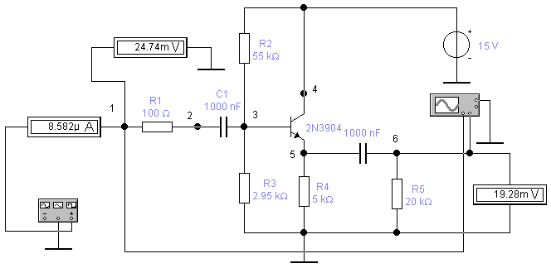
Рис. 4.9. Схема усилителя по схеме ОК
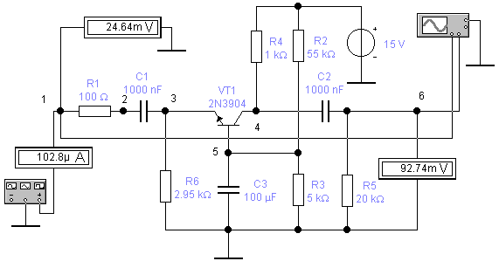
Рис. 4.10. Схема усилителя по схеме ОБ

Результаты экспериментов
Эксперимент 1. Исследовать схему включения транзистора с ОЭ.
г), д) Таблица 4.1
U1  мВ | U2  мВ | U6  мВ | Rвх  Ом | Кu | Кu  дБ | U_{ХХ}  мВ | I_{КЗ}  мА | R_{ВЫХ}  Ом
10
Величины Rвх, Ku и R_{ВЫХ} рассчитать по формулам.
е) Осциллограммы в точках 1-6 схемы.
ж) Таблица 4.2
Е0  мВ | U1  мВ | U2  мВ | U6  мВ | Rвх  Ом | Кu
10
20
50
200
500
1000
2000
Амплитудная характеристика Uвых=f(Uвх).
з) Таблица 4.3
f  Гц | U1  мВ | U6  мВ |  | Кu=U6/U1
1 | 500
10 | 500
102 | 500
103 | 500
104 | 500
105 | 500
Амплитудно-частотная характеристика.
Эксперимент 2. Исследовать схему включения транзистора с ОК.
г), д) Таблица 4.4
U1  мВ | U2  мВ | U6  мВ | Rвх  Ом | Кu | Кu  дБ | U_{ХХ}  мВ | I_{КЗ}  мА | R_{ВЫХ}  Ом
10
Величины Rвх, Ku и R_{ВЫХ} рассчитать по формулам
е) Осциллограммы в точках 1-6 схемы.
ж) Таблица 4.5
Е0  мВ | U1  мВ | U2  мВ | U6  мВ | Rвх  Ом | Кu
10
100
1000
5000
8000
10000
Амплитудная характеристика Uвых=f(Uвх).
з) Таблица 4.6
f  Гц | U1  мВ | U6  мВ |  | Кu=U6/U1
1 | 500
10 | 500
102 | 500
103 | 500
104 | 500
105 | 500
Амплитудно-частотная характеристика.
Эксперимент 3. Исследовать схему включения транзистора из ОБ.
г), д) Таблица 4.7
U1  мВ | U2  мВ | U6  мВ | Rвх  Ом | Кu | Кu  дБ | U_{ХХ}  мВ | I_{КЗ}  мА | R_{ВЫХ}  Ом
10
Величины Rвх, Ku и R_{ВЫХ} рассчитать по формулам.
е) Осциллограммы в точках 1-6 схемы.
ж) Таблица 4.8
Е0  мВ | U1  мВ | U2  мВ | U6  мВ | Rвх  Ом | Кu
10
100
200
500
1000
2000
Амплитудная характеристика Uвых=f(Uвх).
з) Таблица 4.9
f  Гц | U1  мВ | U6  мВ |  | Кu=U6/U1
1 | 500
10 | 500
102 | 500
103 | 500
104 | 500
105 | 500
Амплитудно-частотная характеристика.
и) Сравнительные характеристики схем включения БТ
Таблица 4.10
Параметр | Единица измерения | Условное обознач-е | Усилительный каскад на БТ
Параметр | Единица измерения | Условное обознач-е | ОЭ | ОК | ОБ
Входное сопротивление | Ом | R_{ВХ}
Выходное сопротивление | Ом | R_{ВЫХ}
Коэффициент  усиления по напряжению | - | K_{U}
Коэффициент  усиления по току | - | K_{I}
Коэффициент  усиления по мощности | - | K_{P}

Контрольные вопросы и задания
1.Определите коллекторный ток транзистора (рис.4.11) при отсутствии входного сигнала (I_{KO}), если Е_{П}=9 В, R_{Б}=10 кОм, U_{БЭо}=0.66 В. Коэффициент усиления по току h_{21Э}=60. Обратный ток транзистора не учитывать.
2.Определите напряжение U_{БЭо} и ток I_{Бо} транзистора (рис.4.11) при отсутствии входного сигнала, если Е_{П}=12 В, R_{Б}=40 кОм, I_{КО}=5.6 мА, коэффициент усиления по току h_{21Э}=20.
3.Определите величину Е_{П} в схеме (рис.4.11), если U_{KO}=20 B, I_{KO}=100 мА, R_{K}=100 Ом.
4.Определите напряжение на выходе эмиттерного повторителя (рис.4.12), если U_{BX}=0, падение напряжения на резисторе R=100 кОм равно 5 В, h_{21Э}=60, R_{Э}=1 кОм.
5.Докажите, что фаза выходного сигнала в схеме с ОК совпадает с фазой входного сигнала.
6.Амплитуда сигнала на выходе эмиттерного повторителя 4В (рис.4.12) . Падение напряжения на эмиттерном переходе транзистора 0.8 В. Определите амплитуду входного напряжения и К_{U}.
7.Докажите, что фаза выходного сигнала в схеме с ОК совпадает с фазой входного сигнала.

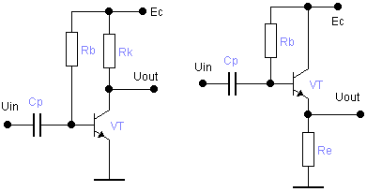
Рис.4.11.Схема с ОЭ Рис.4.12.Схема с ОК

